附件1

**上海市2025年下半年中小学教师资格认定流程图**

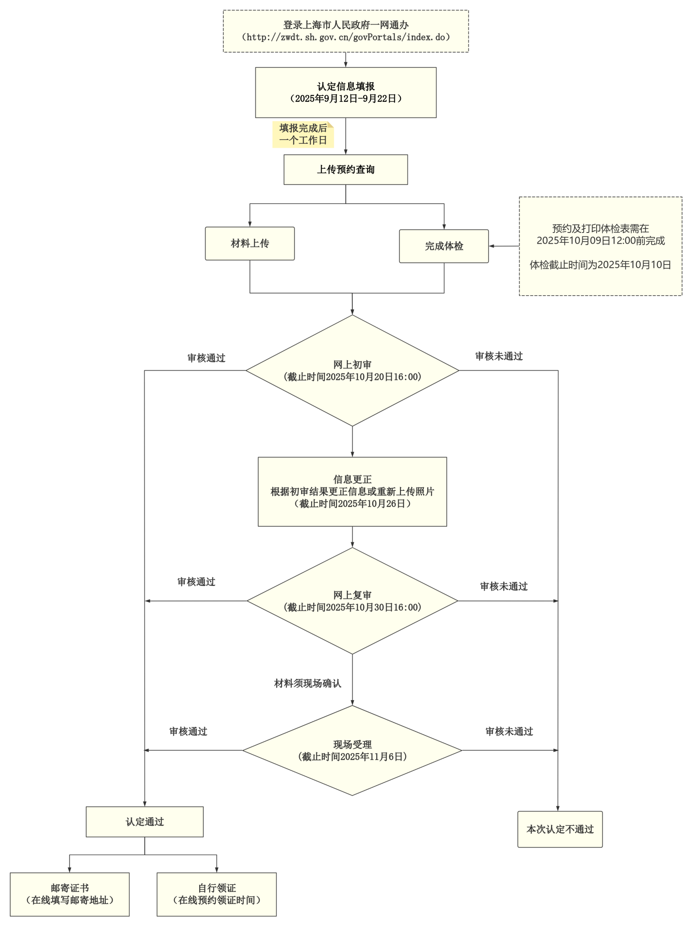s